Czy kawalerkę zastępuje mała dwójka
Czy w nowych inwestycjach projektowane są jeszcze kawalerki, czy zastąpiły je chętnie wybierane dziś, małe dwójki? Analitycy portalu nieruchomości Dompress.pl przeprowadzili sondę, żeby dowiedzieć się, czy na mieszkania jednopokojowe są jeszcze chętni i jak wiele powstaje ich w nowych osiedlach.

W inwestycjach Atlas Estates kawalerki stanowią 10-15 proc. oferty. Michał Witkowski, dyrektor sprzedaży i marketingu Atlas Estates obserwuje stały poziom zainteresowania tym typem lokali. - Najczęściej klienci nadal szukają mieszkań dwupokojowych o niewielkim metrażu, które są bardziej funkcjonalne niż kawalerki, a jednocześnie również znajdują się w zasięgu ich możliwości finansowych. Wśród kawalerek największą popularnością cieszą się te najmniejsze i najtańsze oraz największe, które można przearanżować na dwa pokoje - informuje Michał Miłowski.

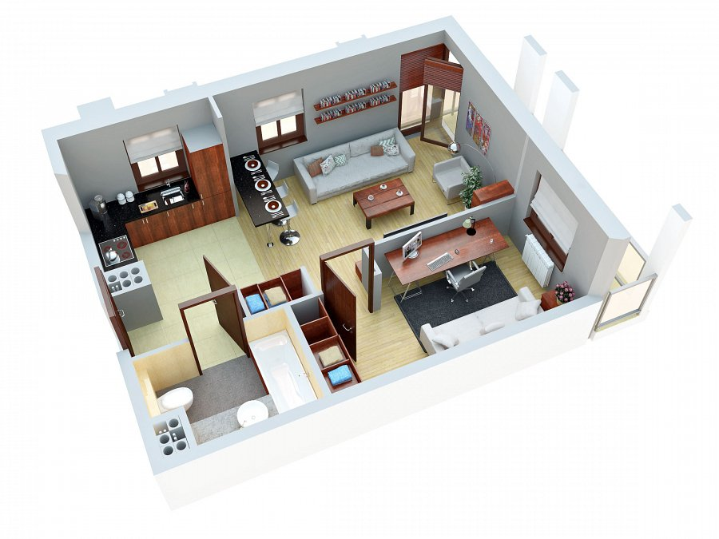
Dom Development także projektuje kawalerki, zarówno w inwestycjach z segmentu popularnego, jak i projektach apartamentowych. Radosław Bieliński, rzecznik prasowy Dom Development poinformował portal nieruchomości Dompress.pl, że mieszkania jednopokojowe są popularne z uwagi na niską cenę całkowitą. Przyznał jednocześnie, że klienci częściej poszukują obecnie mieszkań, w których można na małej powierzchni wygospodarować oddzielną sypialnię. Małe dwójki w ofercie dewelopera nie są wiele wyżej wycenione od kawalerek. - Różnica w cenie jednostkowej kawalerek i najmniejszych mieszkań dwupokojowych np. na osiedlu Żoliborz Artystyczny wynosi do 10 proc. ceny całkowitej za mieszkanie - podaje Radosław Bieliński.
W każdej inwestycji Robyg dostępne są mieszkania dwupokojowe, o powierzchni od niespełna 32 mkw., a ich metraże rosną do ok. 55 mkw. Najmniejsze lokale z trzema pokojami mają 48 mkw. Oscar Kazanelson, szef rady nadzorczej Robyg podkreśla, że dużą zaletą mieszkań oferowanych przez Grupę jest ich wysoki potencjał aranżacyjny. Walor ten pozwala z łatwością dopasować dane mieszkanie do potrzeb klienta i przekształcić np. mieszkanie dwupokojowe w kawalerkę lub odwrotnie.
Część klientów firmy Polnord poszukuje kawalerek. Są to zwykle osoby kupujące swoje pierwsze mieszkania. Wioletta Ząbek reprezentująca Polnord przyznaje, że ze względu na bilanse parkingowe w poszczególnych inwestycjach firmy kawalerek projektowanych jest niewiele. Ich cena za mkw. jest zazwyczaj wyższa o ok. 10 proc. od ceny mieszkań większych, ale mimo to kawalerki najczęściej sprzedają się jako pierwsze.
W większości krakowskich inwestycji Wawel Service także można znaleźć mieszkania jednopokojowe. - Klienci wciąż o nie pytają. W naszych dwóch energooszczędnych inwestycjach: Borkowska B1 i B2 oraz Wężyka 10 sprzedaliśmy już wszystkie tego typu lokale. Nabywcy mogą kupić kawalerki w energooszczędnej inwestycji Halszki 28A na Kurdwanowie. Dostępne są jeszcze mieszkania o metrażu od 30 do 35 mkw. w cenach od ok. 195 tys. zł do 224 tys. zł. Pojedyncze lokale jednopokojowe klienci znajdą też w naszych, oddanych już od użytku, inwestycjach Apartamenty Mochnackiego oraz Klonowica - wymienia Piotr Kijanka, dyrektor działu sprzedaży w Wawel Service.
Sławomir Szczakowski, dyrektor ds. sprzedaży w Dantex twierdzi z kolei, że w pierwszej kolejności kupujący wybierają teraz większe i ładniejsze mieszkania dwupokojowe o metrażu od 45 do 53 mkw. A kolejnym segmentem poszukiwanych mieszkań są lokale jednopokojowe o pow. od 28 do 31 mkw.
Wojciech Stisz z firmy Barc przyznaje, że w drugim etapie budowy osiedla Tarasy Dionizosa, które firma realizuje warszawskiej na Białołęce, zamiast kawalerek zaprojektowane zostały mieszkania dwupokojowe, których metraż nieznacznie przewyższa powierzchnię lokali jednopokojowych. - Klienci zdecydowanie chętniej wybierają trzydziestokilkumetrowe lokale z wydzieloną sypialnią oraz salonem z aneksem kuchennym. Niewiele osób interesuje się dziś kawalerkami, szczególnie jeśli ich powierzchnia i cena nie różnią się znacząco od znacznie bardziej funkcjonalniejszych mieszkań dwupokojowych - informuje Wojciech Stisz. Zarówno jedno, jak i dwupokojowe mieszkania w Tarasach Dionizosa Barc oferuje w tej samej cenie, po 5870 zł/mkw.
W projektach Ronson również nie ma wiele kawalerek. Są to najczęściej lokale o powierzchni ok. 30 – 35 mkw. - Klienci preferują jednak mieszkania 2 pokojowe. Małe dwupokojowe mieszkania o metrażu do 40 mkw. cieszą się obecnie największą popularnością. Ich udział w strukturze sprzedaży jest duży - przyznaje Andrzej Gutowski, dyrektor sprzedaży i marketingu Ronson Development. Jako przykład Andrzej Gutowski podaje stołeczną inwestycję Sakura położoną przy ul. Kłobuckiej, w której w pierwszym etapie budowy nie było mieszkań o powierzchni do 50 mkw. W trzeciej i czwartej fazie realizacji osiedla udział takich lokali w ogólnej puli sięga natomiast ok. 35 proc.
Kawalerki nieustająco cieszą się powodzeniem kupujących w inwestycjach Matexi Polska. W większości projektów dewelopera można znaleźć takie mieszkania w metrażach nawet poniżej 30 mkw. Jak przyznaje Mirosław Bednarek, prezes Matexi Polska, popularniejsze wśród klientów są jednak małe mieszkania dwupokojowe, które projektowane są na powierzchniach od 36 do 38 mkw. - Takie mieszkania przygotowaliśmy w warszawskich inwestycjach Na Romera i Słodowiec Park, jak również w projektach, które wchodzą właśnie do sprzedaży: Staffa 9 na stołecznych Bielanach i Kolska od Nowa na bliskiej Woli - informuje Dompress.pl Mirosław Bednarek.
W nowej inwestycji Grupy Inwest na warszawskiej Pradze Północ znajdującej się przy ul. Siedleckiej 60 zaprojektowane zostały zarówno kawalerki (od 27 mkw.), jak i mieszkania dwupokojowe (od 31 mkw.) o niewielkich powierzchniach. - Klienci poszukują kawalerek, które często kupowane są inwestycyjnie z przeznaczeniem pod wynajem. W przypadku naszej najnowszej inwestycji cena kawalerek oraz mieszkań dwupokojowych o małym metrażu jest zbliżona i będzie wynosiła nieco ponad 7 tys. zł za metr - zapowiada Urszula Hofman reprezentująca Grupę Inwest.
Anna Sitnik, dyrektor działu sprzedaży w firmie Dolcan informuje, że wciąż znaczna liczba klientów pyta o kawalerki, zwłaszcza takie o mniejszych metrażach. Wielu nabywców nie może pozwolić sobie na zakup większych mieszkań. - W odpowiedzi na zapotrzebowanie klientów wprowadziliśmy do oferty inwestycję dedykowaną właśnie do młodych osób, poszukujących nieruchomości na start. W warszawskim Miasteczku Rubikon zaprojektowane zostały miniapartamenty o powierzchni od 17 mkw., w cenie od 145 tys. zł. - podaje Anna Sitnik. Ceny za mkw. mieszkań jedno i dwupokojowych oferowanych przez dewelopera są podobne.
W nowych inwestycjach Inpro nadal powstają kawalerki i sprzedają się równie dobrze, jak mieszkania dwupokojowe. - W aktualnej ofercie posiadamy kawalerki powierzchniach od 27 do 35 mkw., a ich ceny zaczynają się od 5.350 zł netto za mkw. Mieszkania dwupokojowe mają powierzchnię od 33 mkw. do 58 mkw., a najniższa stawka za mkw. wynosi 4.800 zł netto. - podaje Rafał Zdebski, dyrektor handlowy Inpro. - Klienci, którzy przychodzą z zamiarem kupna kawalerki, czasem decydują się ostatecznie na zakup mieszkania dwupokojowego o 5-10 metrów większego w przybliżonej cenie do ceny lokalu jednopokojowego. Kawalerki nadal poszukiwane są przez singli lub inwestorów pod wynajem długoterminowy - wyjaśnia Rafał Zdebski.
Największy udział kawalerek w strukturze mieszkań w inwestycjach LC Corp występuje w projektach znajdujących się w centralnych lokalizacjach miast, takich jak Grzegórzecka 77 w Krakowie czy Brzeska 5 we Wrocławiu. Natomiast w inwestycjach na obrzeżach miast wyraźnie przeważają małe mieszkania dwupokojowe. W przygotowywanej obecnie przez firmę inwestycji w Krakowie udział lokali jednopokojowych przekroczy poziom 22 proc. Oferowane przez LC Corp kawalerki mają wyższą cenę za metr niż mieszkania dwupokojowe, ale niższe ceny jednostkowe, nie przekraczające 200 tys. zł.
Mirosław Kujawski, wiceprezes LC Corp informuje, że standardowy metraż kawalerek znajdujących się w ofercie firmy wynosi ok. 30 mkw. Małe mieszkania dwupokojowe mają powierzchnię od 35 do 40 mkw. - To oznacza, że cena lokali dwupokojowych jest wyższa średnio o około 30 tys. zł - podaje Mirosław Kujawski.
W inwestycjach, które firma Okam planuje wprowadzić na warszawski rynek, na Służewcu Przemysłowym, przy ulicy Konstruktorskiej oraz przy ul. Woronicza, 80 proc. oferty będą stanowiły mieszkania poniżej 45 mkw. Michał Skwarek Sales & Marketing Manager w Okam przyznaje, że największym zainteresowaniem klientów cieszą się kawalerki o powierzchni od 36 do 40 mkw. - Tego typu lokale są bardzo często dzielone na mieszkania dwupokojowe. Ich cena niewiele różni się od nieznacznie większych mieszkań dwupokojowych o powierzchni powyżej 50 mkw. Kupują je najczęściej rodzice dla dzieci i inwestorzy z myślą o wynajmie -
zauważa Michał Skwarek.
Rafin w nowych inwestycjach projektuje kawalerki, ale do sprzedaży nie trafia ich wiele. W najnowszym wrocławskim projekcie firmy - Kępa Mieszczańska, ich udział w ofercie wynosi ok. 4 proc.
Mirosław Półtorak, prezes zarządu Dom.Developer zauważa, że klienci spoza Wrocławia chętnie inwestują w kawalerki w ścisłym centrum miasta. - Mogliśmy to obserwować podczas sprzedaży kawalerek w naszej zakończonej inwestycji Botanica Residence przy Ogrodzie Botanicznym, gdzie większość takich lokali kupowanych było stricte inwestycyjnie. Z kolei wrocławianie na swoje pierwsze mieszkanie chętnie wybierają niewielkie lokale dwupokojowe. Najbardziej poszukiwane metraże to 40-45 mkw. Najbardziej pożądana cena to taka, która nie przekracza limitu MdM, a to oznacza zakup lokalu oddalonego od ścisłego centrum miasta - podsumowuje Mirosław Półtorak.
Wśród mieszkań znajdujących się w portfolio firmy Victoria Dom kawalerki to tylko 2-3 proc. oferty. Magdalena Rurarz, dyrektor działu sprzedaży i marketingu w Victoria Dom zapewnia, że klienci nadal poszukują kawalerek, szczególnie tych w najniższych cenach. - W naszych stołecznych projektach dużą popularnością cieszą się natomiast niewielkie mieszkania dwupokojowe. Im mniejsze, tym szybciej się sprzedają. W inwestycji Ogrody Targówek mamy jeszcze dwójki od 38 mkw., a w projekcie Viva Garden od 32 mkw. - wymienia Magdalena Rurarz.
Kawalerki nie są również trzonem żadnej z inwestycji Euro Styl. - W ostatnich latach kawalerki straciły trochę na popularności na rzecz małych mieszkań z dwoma pokojami. Nasza oferta jest zdywersyfikowana. W naszych nowych osiedlach projektowane są kawalerki. Przede wszystkim można je nabyć na Osiedlu Morskim w gdyńskim Pogórzu. W sprzedaży są tego typu mieszkania o pow. ok. 32 mkw. w cenie ok. 154 tys. zł. - podaje Bartosz Podgórczyk, dyrektor działu marketingu w firmie Euro Styl.
Bartosz Podgórczyk przyznaje, że cena i metraż najmniejszych mieszkań dwupokojowych i kawalerek oferowanych przez Euro Styl niewiele się różni. Na Osiedlu Morskim mieszkanie dwupokojowe o pow. ponad 34 mkw. kosztuje 167 tys. zł (4.797 zł/mkw.) i jest o 13 tys. zł droższe od kawalerki (o pow. ok. 32 mkw.).
W nowych projektach Atal średnio ok. 8 proc. mieszkań to kawalerki, ale często ich odsetek jest mniejszy. Ceny dwójek i mieszkań jednopokojowych oferowanych przez dewelopera są podobne. W swoich inwestycjach firma decyduje się nawet na całkowitą rezygnację z mieszkań typu studio lub wprowadza do oferty pojedyncze tego rodzaju lokale, jak w przypadku warszawskiej inwestycji Walewska Residence.
Ewelina Juroszek, dyrektor ds. sprzedaży Atal podaje, że największym zainteresowaniem cieszą się kawalerki znajdujące się na osiedlach zlokalizowanych w centrach miast, które zwykle kupowane są inwestycyjnie. Zdaniem Eweliny Juroszek nabywcy wiążą z nowym miejscem zamieszkania wieloletnie plany i dlatego decydują się obecnie na większe mieszkania. W związku z tym udział kawalerek w nowych projektach Atal jest coraz mniejszy, podobnie jak mieszkań dwupokojowych. - Największym zainteresowaniem naszych klientów cieszą się lokale trzypokojowe o metrażu 55-65 mkw. To trend, który od dwóch lat znacznie przybiera na sile - informuje Ewelina Juroszek.
Autor: Kamil Niedźwiedzki, analityk Dompress.pl

